CIFP César Manrique.
Desarrollo de aplicaciones web.
2º semipresencial.
Profesora: Yaiza Guanche Pérez
Diseño de interfaces web.

Proyecto “La Miga Bakery” y guía de estilo.

Eduardo Guerra Rodríguez
Miguel Jesús Ramírez Morales
Juan Carlos Francisco Mesa

Esta obra está licenciada bajo la Licencia Creative Commons Atribución 4.0 Internacional. Para ver una copia de esta licencia, visite http://creativecommons.org/licenses/by/4.0/ o envíe una carta a Creative Commons, PO Box 1866, Mountain View, CA 94042, USA.

Índice
1. Realizar una clasificación de todos los elementos de los que vaya a constar nuestra
interfaz web 1
1.1 Identificación. 1
1.2 Navegación. 2
1.3 Contenido. 3
1.4 Interacción. 4
1.5 Indica cuál es el tipo de estructura de navegación más adecuado y explica el motivo.
Lineal, reticular, jerárquica, lineal - jerárquica. 5
2. Elabora una guía de estilo indicando toda la información que consideres relevante al diseño
de la web, que servirá como base y consulta para el equipo de desarrollo de la misma. En la
guía de estilo debe figurar: 6
2.1 Fotos y logos: tamaño y formato del conjunto de imágenes que pondríamos en la web (ej:
tamaño de fotos de servicios o productos que ofrece la web, tamaño de foto de ubicación,
tamaño de fotos en slider de animación,...) serán tamaño aproximados. 6
2.2 Tipografía: tipo, tamaño, aspecto fuente (negrita, cursiva,...). Detallamos la distinta
tipografía para elementos de interacción (ej cambiar idioma, buscar...), elementos de
navegación (items del menú), texto de información de contenidos,... 7
2.3 Colores: fuente, fondo. Detallamos los colores de fuente y fondo en elementos de
interacción, navegación, información de productos o servicios, información de contacto,
El color de fondo de la web, color de zonas de fondo como encabezado, pie,
distintas áreas. 8
2.4 Iconografía: especificar si vamos a poner iconos y una breve descripción y significado del
icono. 10
2.5 Estructuras: diseñamos al menos dos bocetos: 11
2.5.1 Boceto 1: será el boceto de la página principal y por ejemplo de página de contacto y
mapa de sitio,...o como consideren. 11
2.5.2 Boceto 2: será el boceto que se aplica al elegir cada uno de los items del menú
(secciones) 12

Realizar una clasificación de todos los elementos de los que vaya a constar nuestra interfaz web

1.1 Identificación.

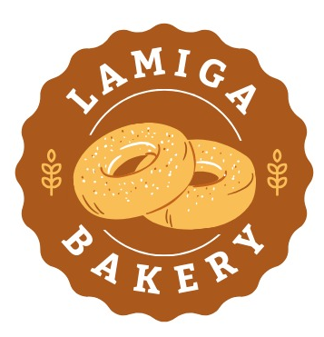
La identidad visual de “La Miga Bakery” se enfatiza por su distintivo logo, por su elegancia y sencillez. La paleta de colores que adorna este emblema se extiende por todo el sitio, creando armonía visual y brindando una experiencia de navegación cómoda y consistente. Cada color ha sido cuidadosamente seleccionado para expresar la frescura y calidez características de nuestros productos. Este logo es más que un simple símbolo estético. Es una herramienta estratégica. Al incorporar el nombre de la empresa en el logotipo, creamos un ancla sólida que enfatiza la marca en toda la página. Este elemento facilita la navegación interna y permite a los usuarios acceder a la página principal con un simple clic, asegurando una experiencia de usuario fluida y eficiente.

Volver al índice

1.2 Navegación.
En la página principal de "La Miga Bakery", te recibimos con un menú de navegación en la cabecera, siempre visible, y otro lateral exclusivo para esta página.
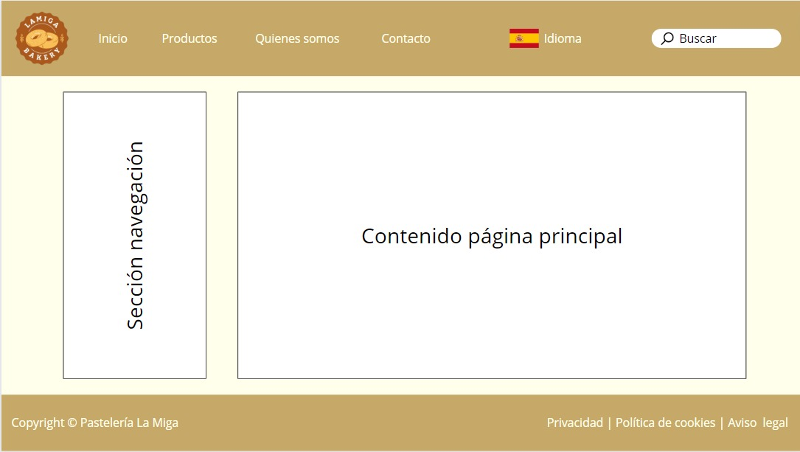

Ambos menús (superior y lateral) te llevan a tres páginas secundarias: productos, quiénes somos y contacto. Explora nuestros productos, conoce quiénes somos o contáctanos fácilmente, todo a un clic de distancia. ¡Bienvenido a "La Miga Bakery"!

Volver al índice

1.3 Contenido.
Página Principal:
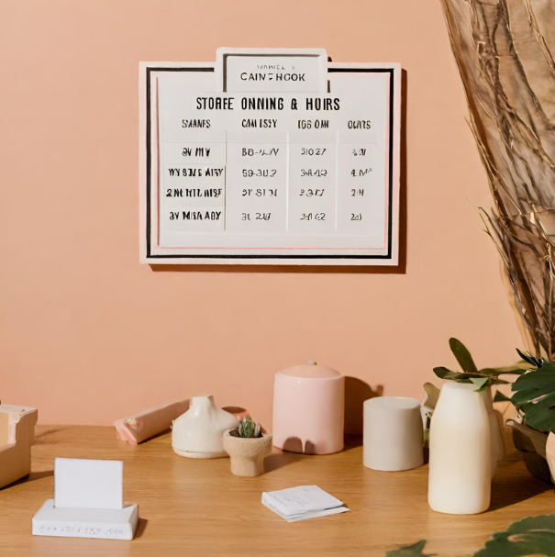
En la Página Principal de "La Miga Bakery", te damos la bienvenida con una tabla de horarios clara y concisa para que sepas cuándo estamos listos para satisfacer tus antojos. Además, encontrarás un apartado de noticias que mantendrá tu curiosidad viva, acompañado de una imagen visualmente atractiva para darle vida a la experiencia.

Productos:
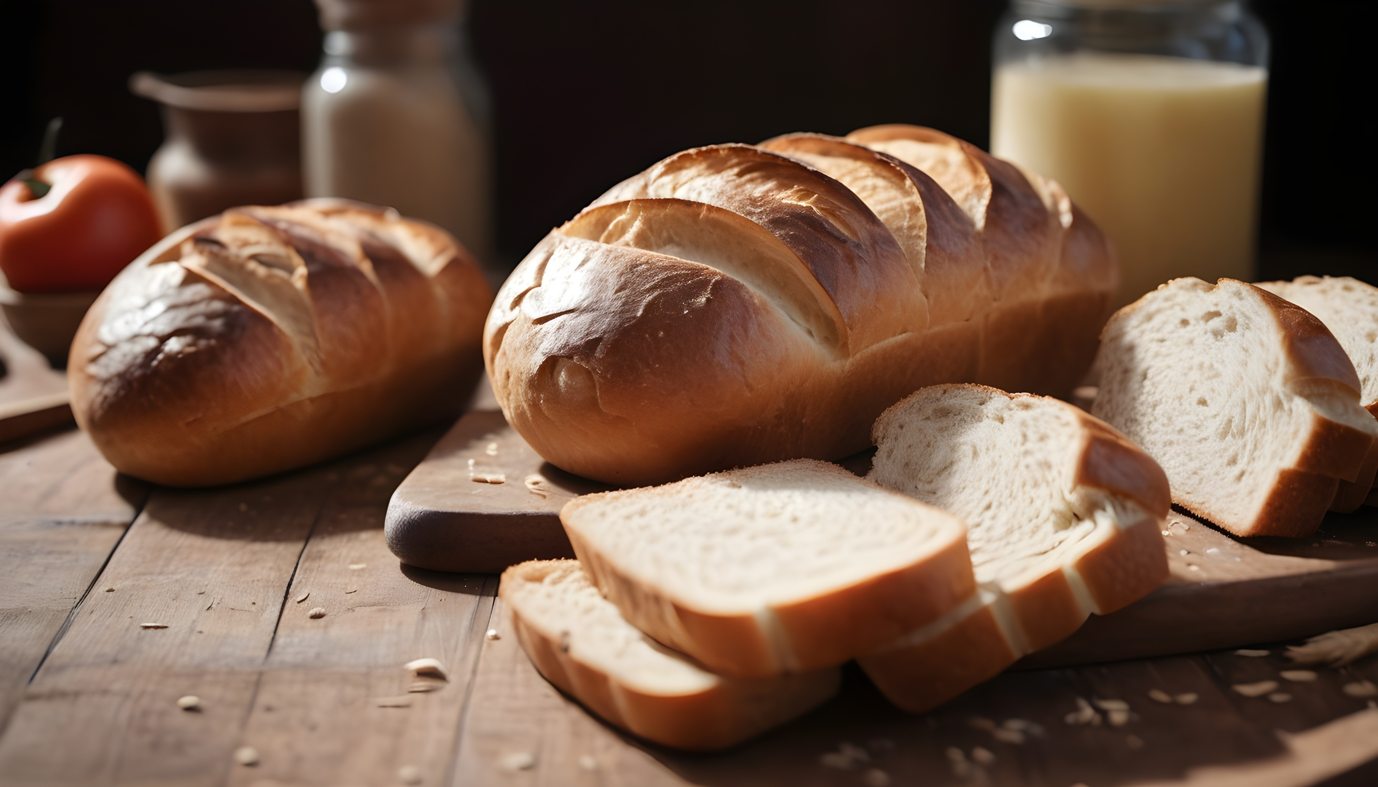
Sumérgete en el universo de nuestros deliciosos productos. En la sección de Productos, presentamos una galería de fotos en formato de tarjeta. Cada tarjeta no solo muestra la apetitosa imagen del producto, sino que también revela su nombre, precio y una breve descripción para despertar aún más tu interés. Un escaparate virtual que te invita a explorar y disfrutar.

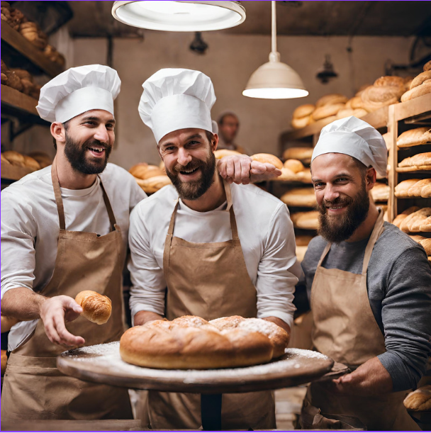
Quiénes Somos:
¿Quiénes están detrás de las delicias de "La Miga Bakery"? Descúbrelo en nuestra sección de "Quiénes Somos". Aquí, te presentamos al equipo que trabaja con pasión para hacer posible cada bocado. Conoce las caras, las historias y la dedicación que hay detrás de nuestros productos.

Contacto:

¡Conversemos! En nuestra sección de Contacto, te ofrecemos un formulario de contacto que sirve para mostrarte lo fácil que es comunicarte con nosotros. Estamos aquí para responder tus preguntas, recibir tus comentarios o simplemente charlar sobre pan.

Volver al índice

1.4 Interacción.
Tarjetas de Productos:
Cuando pases el puntero del ratón sobre nuestras tarjetas de productos, sentirás cómo se destacan. Este sutil cambio visual te invita a explorar más a fondo y descubrir todos los detalles.
Menú de Búsqueda:
En la esquina superior derecha, encontrarás nuestro práctico menú de búsqueda. ¡Haz clic y descubre la facilidad de encontrar tus productos favoritos en un instante! La eficiencia está a solo una búsqueda de distancia.
Enlaces de Navegación:
Tanto en el menú de navegación lateral como en el header, nuestros enlaces te guiarán sin esfuerzo a través de las secciones clave. Navegar por "La Miga Bakery" es muy sencillo.
Cambio de Idioma:
¿Prefieres español o inglés? Reflejamos la versatilidad con la opción de cambiar el idioma para que puedas experimentar "La Miga Bakery" de la manera que desees.
Formulario en la Página de Contacto:
En nuestra página de contacto, te presentamos un formulario listo para recibir tus preguntas, comentarios o simplemente saludos. En él se refleja nuestro compromiso con la comunicación fácil y directa. ¡Estamos aquí para escucharte!

Volver al índice

1.5 Indica cuál es el tipo de estructura de navegación más adecuado y explica el motivo. Lineal, reticular, jerárquica, lineal - jerárquica.
En "La Miga Bakery", hemos adoptado una estructura de navegación que combina lo mejor de dos mundos: jerárquico y reticular.
Jerárquico: La estructura jerárquica de nuestro sitio se revela en el menú de navegación principal, estratégicamente ubicado en la cabecera. Aquí, los enlaces trazan una ruta clara y lógica a través de las secciones esenciales: Página Principal, Productos, Quiénes Somos y Contacto. Esta disposición proporciona una guía directa para una experiencia de usuario intuitiva.
Reticular: Por otro lado, nuestra estructura reticular agrega un toque de exploración y conectividad. Dentro de cada página, encontrarás enlaces que te invitan a navegar sin tener que regresar al inicio. Esta red de enlaces entre páginas crea una experiencia más fluida y fomenta la exploración continua. Saltar de una sección a otra es fácil y natural, invitando a los usuarios a sumergirse más profundamente en el contenido.
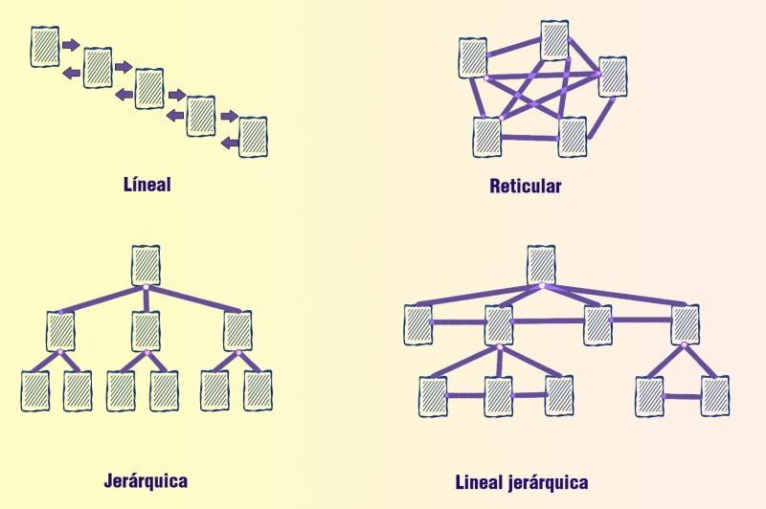
En "La Miga Bakery", combinamos lo mejor de ambos mundos, brindando una experiencia de navegación tanto clara y lógica como flexible y exploratoria. La elección está en tus manos: sigue la jerarquía para un recorrido directo o diviértete explorando las conexiones reticulares entre nuestras deliciosas secciones.

Volver al índice

Elabora una guía de estilo indicando toda la información que consideres relevante al diseño de la web, que servirá como base y consulta para el equipo de desarrollo de la misma. En la guía de estilo debe figurar:

2.1 Fotos y logos: tamaño y formato del conjunto de imágenes que pondríamos en la web (ej: tamaño de fotos de servicios o productos que ofrece la web, tamaño de foto de ubicación, tamaño de fotos en slider de animación,...) serán tamaño aproximados.
Directrices de Imágenes en "La Miga Bakery":
Fotos:
- Página Principal: Para asegurar una presentación impactante, utiliza imágenes de tamaño 1200x628px en formato JPG. Esto garantizará una visualización óptima y una experiencia atractiva para los visitantes.
- Páginas de Productos y Quiénes Somos: Las fotos en estas páginas deben tener un tamaño de 800x800px en formato JPG. Este tamaño proporciona un equilibrio entre calidad visual y eficiencia de carga, manteniendo la experiencia del usuario ágil y agradable.
Logo:
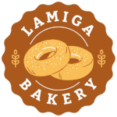
- Tamaño del Logo: El logo de "La Miga Bakery" debe tener dimensiones de 150x150px para asegurar una presencia nítida y profesional en todas las áreas del sitio web.
- Formato del Logo: Utiliza el formato PNG para el logo. Este formato garantiza transparencia y calidad, asegurando que el logo se integre sin problemas con el diseño y las imágenes del sitio.
Estas directrices aseguran una coherencia visual en "La Miga Bakery", permitiendo que las imágenes y el logo destaquen de manera uniforme en todas las páginas del sitio. ¡Prepárate para cautivar a tus visitantes con imágenes irresistibles y un logo distintivo!
Volver al índice

2.2 Tipografía: tipo, tamaño, aspecto fuente (negrita, cursiva,...). Detallamos la distinta tipografía para elementos de interacción (ej cambiar idioma, buscar...), elementos de navegación (items del menú), texto de información de contenidos,...
Guía de Tipografía para "La Miga Bakery":
Tipo:
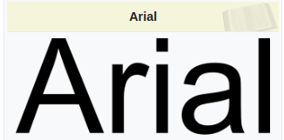
- Texto General: Utiliza Arial como tipo de letra para el texto general en todo el sitio. Arial ofrece una legibilidad clara y es fácil de leer en diferentes dispositivos.
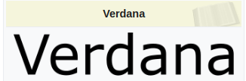
- Enlaces del Menú de Navegación: Emplea Verdana para los enlaces del menú de navegación. Verdana es una fuente sans-serif que resalta en tamaños más pequeños y es ideal para elementos de navegación.
Tamaño:
- Texto General: Establece un tamaño de fuente de 16px para la mayoría del contenido de la página. Esto proporciona una lectura cómoda y es estándar para la mayoría de los sitios web.
- Títulos: Utiliza un tamaño de 24px para los títulos en la página principal, nombres de productos y secciones en páginas secundarias. Esto ayuda a destacar y jerarquizar la información.
Aspecto:
- Títulos: Aplica negrita (bold) a los títulos para darles un aspecto distintivo y resaltarlos en la página.
- Citas: Utiliza la cursiva para las citas, por ejemplo, en la página de "Quiénes Somos". Esto ayuda a diferenciar visualmente las citas del texto general, proporcionando un estilo elegante y claro.
Al seguir estas directrices tipográficas, lograrás una apariencia cohesiva y atractiva en "La Miga Bakery". La combinación de Arial y Verdana, junto con tamaños y estilos específicos, contribuirá a una experiencia de lectura agradable y consistente en todo el sitio.
Volver al índice

2.3 Colores: fuente, fondo. Detallamos los colores de fuente y fondo en elementos de interacción, navegación, información de productos o servicios, información de contacto,...El color de fondo de la web, color de zonas de fondo como encabezado, pie,...distintas áreas.

Paleta de Colores para "La Miga Bakery":
Textos:
- Color de Texto: Utiliza el negro para los textos en todo el sitio. El negro proporciona un contraste claro y facilita la legibilidad.
Fondos y Barra Principal:
Utiliza la paleta de colores presente en el logo para los fondos y la barra principal. Asegúrate de mantener la coherencia visual con los tonos utilizados en el emblema de "La Miga Bakery".

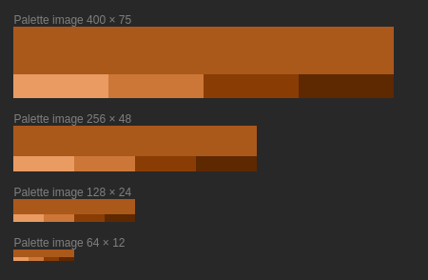

Paleta de Colores:
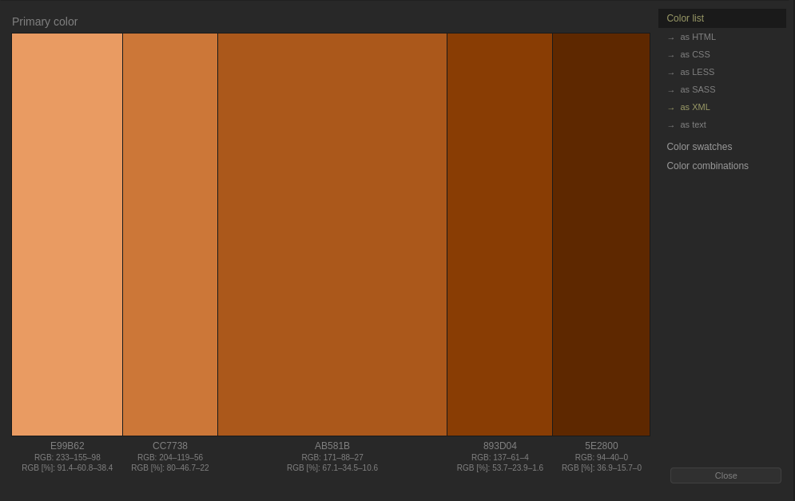
#E99B62 (RGB: 233–155–98): Este tono cálido y acogedor puede utilizarse para resaltar áreas específicas o elementos clave en el diseño.
#CC7738 (RGB: 204–119–56): Ideal para acentuar y destacar elementos importantes, este tono añade vitalidad y energía.
#AB581B (RGB: 171–88–27): Un tono terroso que puede utilizarse para añadir profundidad y calidez a ciertos elementos del diseño.
#893D04 (RGB: 137–61–4): Este tono más oscuro puede ser útil para áreas de sombra o resaltando detalles específicos.
#5E2800 (RGB: 94–40–0): Un tono profundo que puede utilizarse con moderación para crear contrastes y añadir elegancia.
Al seguir esta paleta de colores, lograrás una armonía visual entre el texto, fondos y demás elementos de diseño en "La Miga Bakery". La combinación de negro con los tonos cálidos y terrosos añade un toque acogedor y apetitoso a la experiencia del usuario. ¡A disfrutar del diseño!
Volver al índice

2.4 Iconografía: especificar si vamos a poner iconos y una breve descripción y significado del icono.
Guía de Iconos para "La Miga Bakery":
En el Header:

- Icono de Bandera (para cambio de idioma): Utiliza un icono de bandera para representar el cambio de idioma. Asegúrate de que sea claro y fácilmente reconocible para los usuarios. El tamaño recomendado es de 50x50px.

- Icono de Lupa (para la barra de búsqueda): Emplea un icono de lupa para indicar la barra de búsqueda. Este icono es universalmente reconocido como símbolo de búsqueda. Opta por un tamaño de 50x50px para asegurar visibilidad y coherencia.
En el Menú de Navegación de la Página Principal:

- Icono de Persona (para Quiénes Somos): Asocia el enlace "Quiénes Somos" con un icono de persona. Elige un diseño sencillo y claro que represente la sección. El tamaño recomendado es de 50x50px.
- Icono de Sobre (para Contacto): Utiliza un icono de sobre para identificar la sección de contacto. Asegúrate de que sea fácilmente identificable. El tamaño sugerido es de 50x50px.

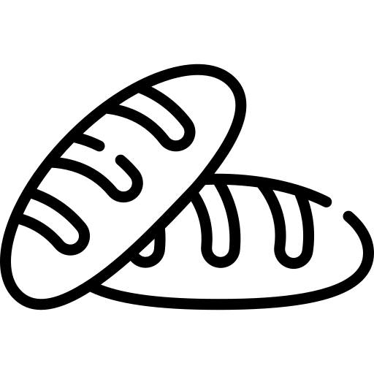
- Icono de Pan (para Productos): Si decides incorporar la panadería en el menú, emplea un icono de pan para representar la sección de productos. Un diseño simple y apetitoso. El tamaño ideal es de 50x50px.
Mantén la simplicidad y la coherencia en los iconos para garantizar una experiencia visual armoniosa en "La Miga Bakery". Estos iconos proporcionarán una orientación visual rápida y amigable a los usuarios mientras exploran tu sitio web. ¡Buena elección!

Volver al índice

2.5 Estructuras: diseñamos al menos dos bocetos:

2.5.1 Boceto 1: será el boceto de la página principal y por ejemplo de página de contacto y mapa de sitio,...o como consideren.

Volver al índice

2.5.2 Boceto 2: será el boceto que se aplica al elegir cada uno de los items del menú. (secciones)

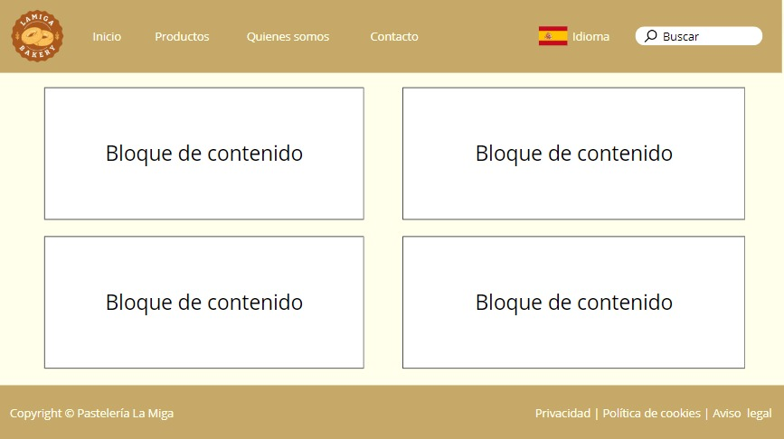

Volver al índice

